ΥΠΟΥΡΓΕΙΟ ΑΠΑΣΧΟΛΗΣΗΣ  & ΚΟΙΝΩΝΙΚΗΣ ΠΡΟΣΤΑΣΙΑΣ  ΓΕΝΙΚΗ ΓΡΑΜΜΑΤΕΙΑ ΔΙΑΧΕΙΡΙΣΗΣ  ΚΟΙΝΟΤΙΚΩΝ & ΑΛΛΩΝ ΠΟΡΩΝ | 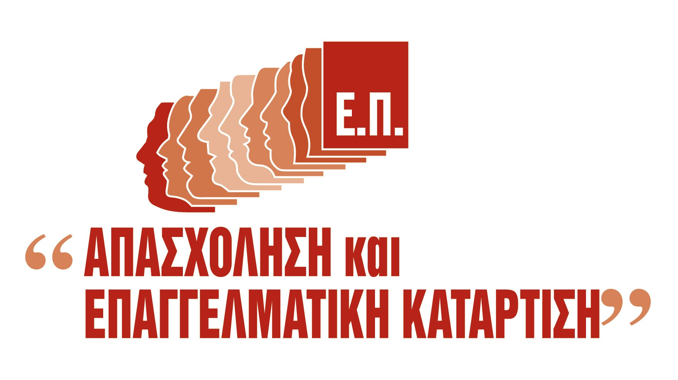 Ε.Π «ΑΠΑΣΧΟΛΗΣΗ ΚΑΙ ΕΠΑΓΓΕΛΜΑΤΙΚΗ ΚΑΤΑΡΤΙΣΗ» | ΕΥΡΩΠΑΪΚΗ ΕΝΩΣΗ  ΕΥΡΩΠΑΪΚΗ ΕΠΙΤΡΟΠΗ  ΕΥΡΩΠΑΪΚΟ ΚΟΙΝΩΝΙΚΟ ΤΑΜΕΙΟ  ΤΟ ΕΡΓΟ ΣΥΓΧΡΗΜΑΤΟΔΟΤΕΙΤΑΙ ΑΠΟ ΤΗΝ ΕΥΡΩΠΑΪΚΗ ΕΝΩΣΗ
  ΚΕΚ ΝΑ/ΝΕΛΕ ΚΑΒΑΛΑΣ | 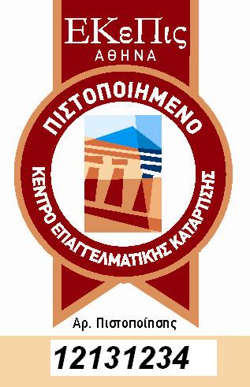


ΕΠΙΧΕΙΡΗΣΙΑΚΟ ΠΡΟΓΡΑΜΜΑ
"ΑΠΑΣΧΟΛΗΣΗ & ΕΠΑΓΓΕΛΜΑΤΙΚΗ ΚΑΤΑΡΤΙΣΗ"
Το έργο συγχρηματοδοτείται κατά 75% από το Ε.Κ.Τ.
ΕΡΓΟ: ΕΚΠΑΙΔΕΥΣΗ ΕΚΠΑΙΔΕΥΤΩΝ ΣΥΝΕΧΙΖΟΜΕΝΗΣ ΕΠΑΓΓΕΛΜΑΤΙΚΗΣ ΚΑΤΑΡΤΙΣΗΣ
ΦΟΡΕΑΣ ΥΛΟΠΟΙΗΣΗΣ: ΕΙΔΙΚΗ ΥΠΗΡΕΣΙΑ ΕΦΑΡΜΟΓΗΣ ΣΥΓΧΡΗΜΑΤΟΔΟΤΟΥΜΕΝΩΝ ΕΝΕΡΓΕΙΩΝ ΑΠΟ ΤΟ ΕΚΤ
Διεύθυνση: Αγησιλάου 23-25, ΤΚ 10436 Αθήνα
Τηλ. 210 5271100 fax 210 5271167
e-mail efarmogisekt@mou.gr

ΕΡΓΟ: «ΕΚΠΑΙΔΕΥΣΗ ΕΚΠΑΙΔΕΥΤΩΝ ΣΥΝΕΧΙΖΟΜΕΝΗΣ ΕΠΑΓΓΕΛΜΑΤΙΚΗΣ ΚΑΤΑΡΤΙΣΗΣ»
Τρία προγράμματα: «Εκπαίδευση εκπαιδευτών θεωρητικού μέρους»
Ωφελούμενοι: 54 Πιστοποιημένοι από το Ε.ΚΕ.ΠΙΣ. εκπαιδευτές ενηλίκων στην επαγγελματική κατάρτιση

